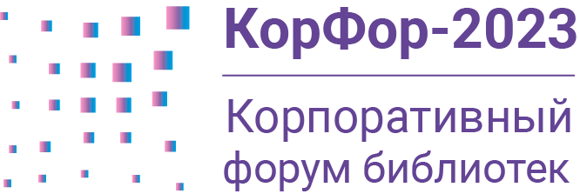 | XХI Всероссийская научно-практическая конференция и выставка  «Корпоративные библиотечные системы: технологии и инновации»  Санкт-Петербург, Сортавала  19 - 23 июня 2023 г.

ИНФОРМАЦИОННОЕ ПИСЬМО-ПРИГЛАШЕНИЕ

Приглашаем Вас принять участие в XXI всероссийской научно-практической конференции «Корпоративные библиотечные системы: технологии и инновации» - КорФор-2023, которая состоится с 19 по 23 июня в Санкт-Петербурге и Сортавале.
Сетевые технологии и предоставление «единых окон» библиотечных услуг, доступность услуг через Интернет становятся нормой для библиотек. Корпоративность стала неотъмлемой чертой при цифровизации библиотек. На пороге - внедрение алгоритмов искусственного интеллекта. Что сам искусственный интеллект сообщает о своих возможностях в области библиотечного дела, в частности, в аспекте каталогизации и информационного поиска? Он предложил следующие направления:
- автоматическая обработка ресурсов: использование интеллектуальных алгоритмов для описания ресурсов, автоматической классификации, распознавания обложек, и т.д.;
- улучшение поиска: использование нейронных сетей и алгоритмов машинного обучения для предоставления точных рекомендаций на основе прошлых запросов или учета семантического сходства между запросом и элементами каталога;
- распознавание и исправление ошибок: распознавание и исправление ошибок в библиографических записях путем обнаружения несоответствий в элементах записи или анализа синтаксических ошибок;
- система поддержки решений для библиотекарей: использование алгоритмов машинного обучения для выполнения сложных запросов на основе когнитивных карт и образцов пользовательских запросов.
Приглашаем в формате дискуссий вместе обсудить новые вызовы, риски и открывающиеся возможности. Нам важно мнение руководителей и сотрудников библиотек, специалистов, связанных с цифровой трансформацией библиотек и вузов, разработчиков программных продуктов, поставщиков ЭБС и баз данных, оборудования и услуг для библиотек.
Регистрация открыта на сайте https://arbicon.ru/conference/arbicon2023/
Приоритетами конференции 2023 года станут темы:
- перспективы использования искусственного интеллекта в библиотечном деле;
- цифровая трансформация: направления, подходы, критерии эффективности;
- наукометрия: союз исследователей, научных редакторов и библиотекарей;
- библиотека и библиотекари: оптимизация, управление, компетенции;
- корпоративные библиотечные системы и проекты;
- открытый доступ, открытая наука, научные данные;
- репозитории, ЭБС и цифровые библиотеки.
Мероприятия основной программы 19-21 июня пройдут в Санкт-Петербурге. 21-23 июня состоится выездное заседание в Сортавале, где участники познакомятся с опытом трансформации библиотек Карелии.

Следите за информацией и новостями конференции на сайте и в телеграмм-канале!

С уважением,
Председатель оргкомитета конференции
Директор Информационно-библиотечного комплекса СПбПУ,
Исполнительный директор НП «АРБИКОН» А.И. Племнек

